Консультация для родителей: «Синдром дефицита внимания и гиперактивность у детей дошкольного возраста. Рекомендации для родителей» 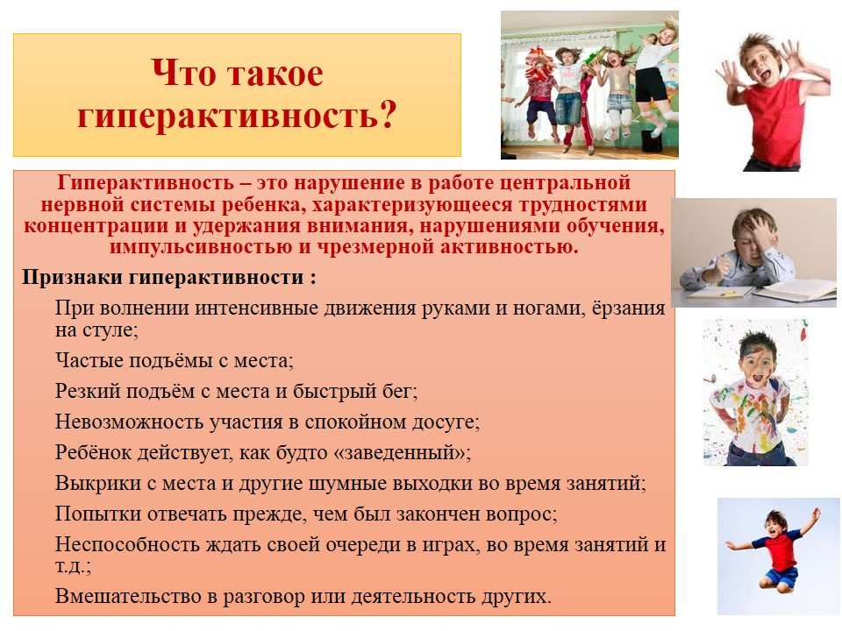
Синдром дефицита внимания и гиперактивность (СДВГ) –это расстройство, проявляющееся в дошкольном или раннем школьномвозрасте. Таким детям тяжело контролировать свое поведение и/или концентрировать внимание.
СДВГ – это одна из форм проявления минимально-мозговойдисфункции (ММД), то есть очень легкой недостаточности мозга, который проявляется в дефиците определенных структур и нарушении созревания более высших этажей мозговой деятельности.
В основе СДВГ лежит нарушение коры и подкорковых структур и характеризуется триадой признаков: гиперактивность, дефицит внимания, импульсивность.
Гиперактивность, или чрезмерная двигательная расторможенность, является проявлением утомления. Утомление у ребенка идет не так, как у взрослого, который контролирует это состояние и вовремя отдохнет, а в перевозбуждении (хаотическом подкорковом возбуждении), слабом его контроле.
Дефицит активного внимания – неспособность удерживать внимание на чем-либо в течение определенного отрезка времени. Это произвольное внимание организуется лобными долями. Для него нужна мотивация, понимание необходимости сосредоточиться, то есть, достаточная зрелость личности.
Импульсивность – неспособность оттормозить свои непосредственные побуждения. Такие дети часто действуют, не подумав, не умеют подчиняться правилам, ждать. У них часто меняется настроение
Рекомендации родителям гиперактивных детей
- В отношениях с ребенком придерживайтесь «позитивной модели». Хвалите его в каждом случае, когда он этого заслужил, подчеркивайте даже незначительные успехи.
- Чаще говорите «да», избегайте слов «нет» и «нельзя».
- Поручите ребенку часть домашних дел, которые необходимо выполнять ежедневно (ходить за хлебом, кормить собаку и т.д.) и не выполняйте их за него.
- Заведите дневник самоконтроля и отмечайте в нем вместе с ребенком его успехи дома и в школе.
- Введите балльную или знаковую систему вознаграждения: можно каждый хороший поступок отмечать звездочкой, а определенное их количество вознаграждать игрушкой, сладостями или давно обещанной поездкой.
- Избегайте завышенных или заниженных требований к ребенку. Старайтесь ставить перед ним задачи, соответствующие его способностям.
- Определите для ребенка рамки поведения – что можно и что нельзя. Гиперактивные дети должны справляться с обычными для всех подрастающих детей проблемами. Эти дети не нуждаются в том, чтобы их отстраняли от требований, которые применяются к другим.
- Не навязывайте ему жестких правил. Ваши указания должны быть указаниями, а не приказами. Требуйте выполнения правил, касающихся его безопасности и здоровья, в отношении остальных не будьте столь придирчивы.
- Вызывающее поведение вашего ребенка – его способ привлечь ваше внимание. Проводите с ним больше времени.
- Поддерживайте дома четкий распорядок дня. Прием пищи, игры, прогулки, отход ко сну должны совершаться в одно и то же время. Награждайте ребенка за его соблюдение.
- Если ребенку трудно учиться, не требуйте от него высоких оценок по всем предметам. Достаточно иметь хорошие отметки по 2-3 основным.
- Создайте необходимые условия для работы. У ребенка должен быть свой уголок, во время занятий на столе не должно быть ничего, что отвлекало бы его внимание. Над столом не должно быть никаких плакатов и фотографий.
- Избегайте по возможности больших скоплений людей. Пребывание в магазинах, на рынках и т.п. оказывает на ребенка чрезмерное возбуждающее действие.
- Оберегайте ребенка от переутомления, поскольку оно приводит к снижению самоконтроля и нарастанию двигательной подвижности. Не позволяйте ему подолгу сидеть у телевизора.
- Старайтесь, чтобы ребенок высыпался. Недостаток сна ведет к еще большему ухудшению внимания и самоконтроля. К концу дня ребенок может стать неуправляемым.
- Развивайте у него осознанное торможение, учите контролировать себя. Перед тем как что-то сделать, пусть посчитает от 10 до 1.
- Помните! Ваше спокойствие – лучший пример для ребенка.
- Давайте ребенку больше возможности расходовать избыточную энергию.
- Воспитывайте у ребенка интерес к какому-нибудь занятию. Ему важно ощущать себя умелым и компетентным в какой-либо области. Найдите те занятия, которые бы «удавались» ребенку и повышали его уверенность в себе.

